San Luciano di Antiochia
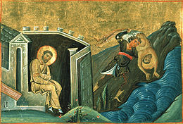
Il Martirio di san Luciano nel Menologio di Basilio II
Teologo, Sacerdote e Martire
Nascita | Samosata, 235 ca.
Morte | Nicomedia, 7 gennaio 312
Venerato da | Chiesa cattolica, Chiesa ortodossa
Santuario principale | Lusciano (CE), chiesa di Santa Maria Assunta in Cielo
Ricorrenza | 7 gennaio (Chiesa cattolica)  15 ottobre (Chiesa ortodossa)
Attributi | Palma, Bibbia, teschio
Patrono di | Lusciano

